|  |  |  |
| --- | --- | --- |
|  | | |
| МИНОБРНАУКИ РОССИИ | | |
| Федеральное государственное бюджетное  образовательное учреждение высшего образования  «МИРЭА — Российский технологический университет»  РТУ МИРЭА | | |
|  | | |
| Институт искусственного интеллекта (ИИИ) | | |
| Кафедра промышленной информатики (ПИ) | | |
| **ОТЧЁТ ПО ПРАКТИЧЕСКИМ РАБОТАМ** | | |
| **по дисциплине**  «Проектирование и разработка баз и хранилищ данных» | | |
|  | | |
| Выполнил студент группы ИКМО-05-23 |  | Миронов Д.С. |
| Принял старший преподаватель |  | Клягин М. М. |
|  | | |
| Москва 2024 | | |

# Практическая работа № 1

**Задачи работы**

На основе методологии IDEF0 разработать модель системы по самостоятельно выбранной предметной области.

Модель должна включать в себя:

* описание предметной области;
* контекстную диаграмму;
* диаграммы декомпозиции;
* диаграмму дерева узлов;
* FEO-диаграмму.

**Выполнение работы**

В качестве предметной области будет рассматриваться «Разработать внутрикорпоративную систему».

Контекстная диаграмма деятельности компании представлена на рисунке 1.

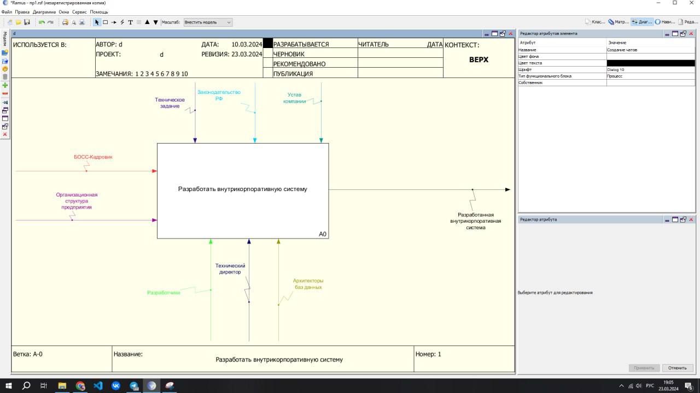

Рисунок 1. Контекстная диаграмма

Рассмотрим контекстную диаграмму более подробно:

1. Вход:
   1. БОСС-Кадровик;
   2. Организационная структура предприятия.
2. Управление:
   1. Техническое задание;
   2. Законодательство РФ;
   3. Устав компании.
3. Механизм:
   1. Разработчики;
   2. Технический директор;
   3. Архитекторы баз данных;
4. Выход:
   1. Разработанная внутрикорпоративная система.

Декомпозиция контекстной диаграммы представлена на рисунке 2.

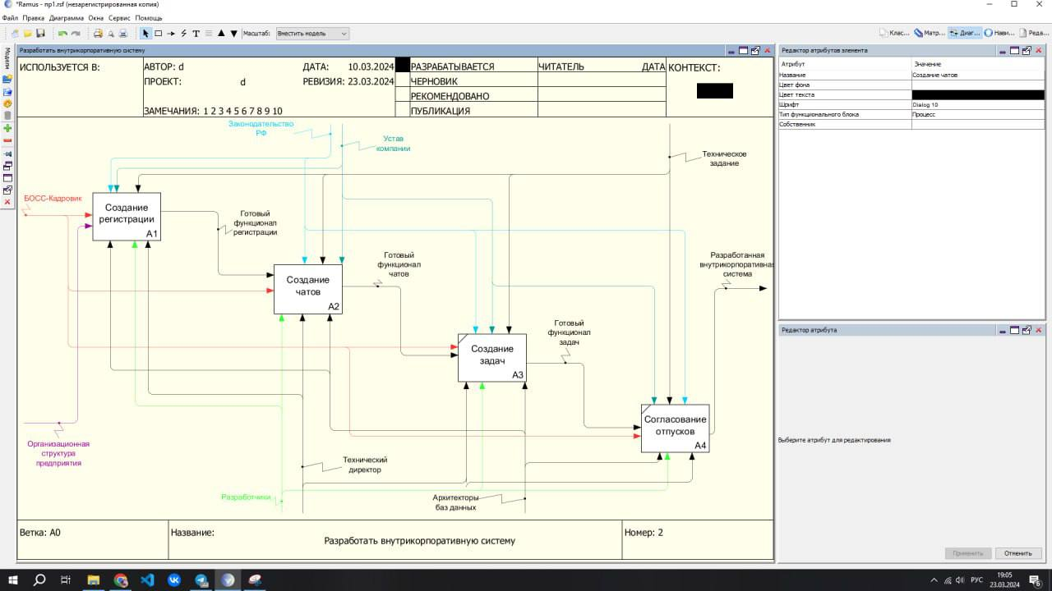

Рисунок 2. Декомпозиция контекстной диаграммы

В результате декомпозиции были выделены следующие процессы:

* Создание регистрации;
* Создание чатов;
* Создание задач;
* Согласование отпусков.

Рассмотрим декомпозицию процесса «Создание регистрации» (А1, рисунок 3).

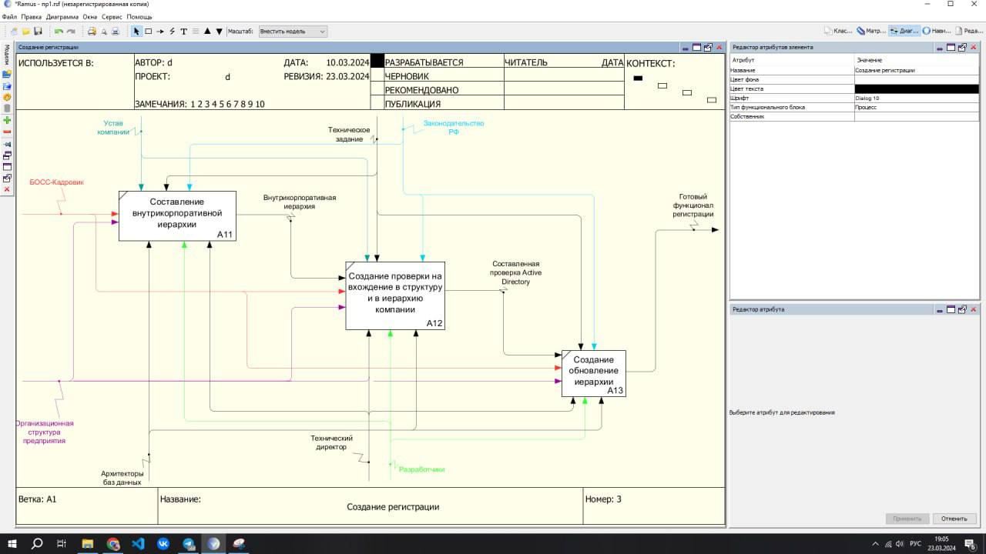

Рисунок 3. Декомпозиция процесса «Создание регистрации» (А3)

В результате декомпозиции были выделены следующие процессы:

* Составление внутрикорпоративной иерархии;
* Создание проверки на вхождение в структуру и в иерархию компании;
* Создание обновление иерархии.

Диаграмма дерева узлов представлена на рисунке 4.

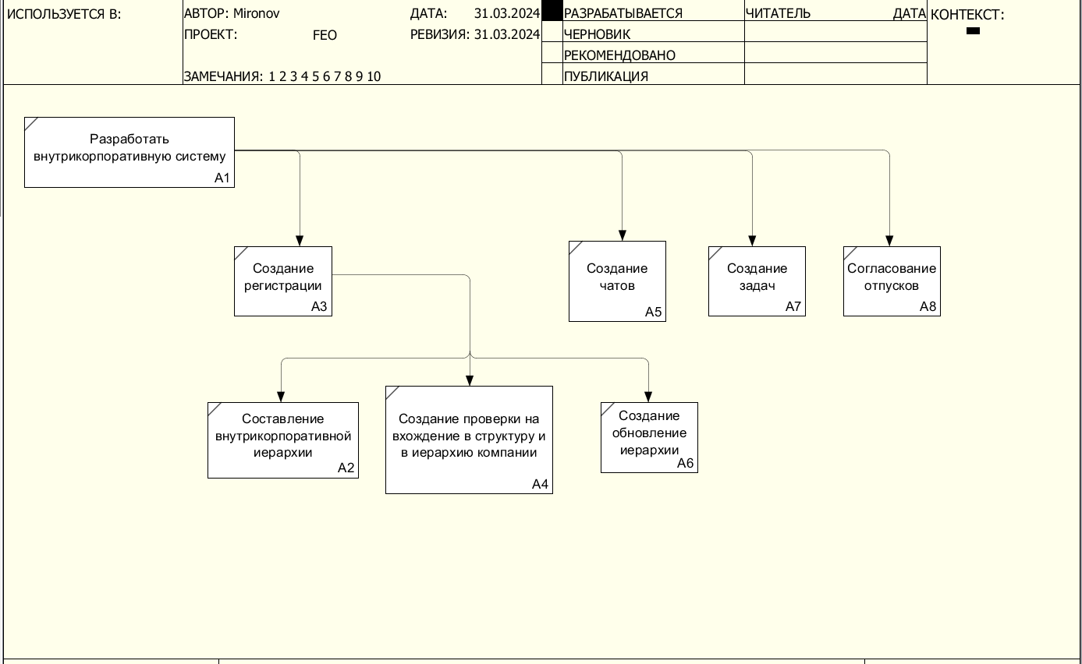

Рисунок 4. Диаграмма дерева узлов

Построим FEO-диаграмму для декомпозиции блока А3 (рисунок 5).

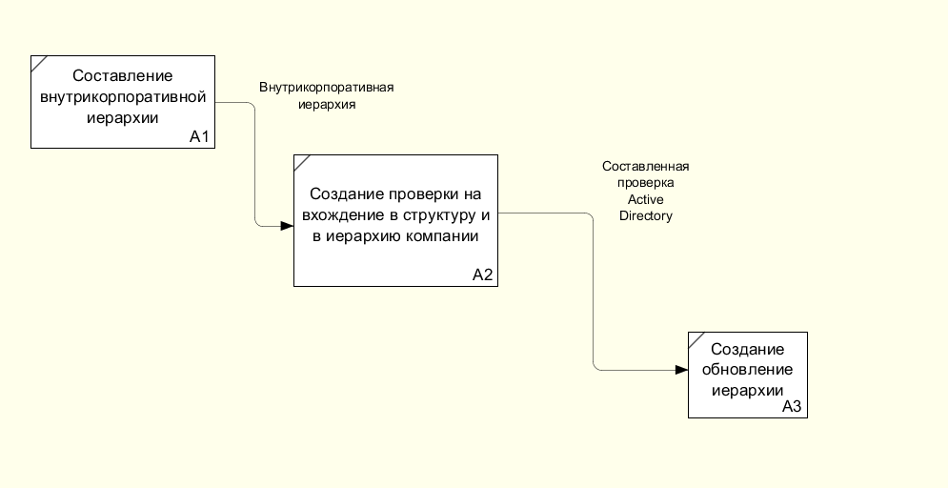

Рисунок 5. FEO-диаграмма декомпозиции блока A3

**Вывод**

В ходе выполнения данной практической работы был изучен процесс методологии функционального моделирования IDEF0 и разработана модель системы. Так же в ходе работы была проведена декомпозиция двух уровней и построены диаграммы дерева узлов и FEO-диаграмма.

# Практическая работа № 2

**Задачи работы**

Построить модель системы на основе методологии DFD и разработанной функциональной модели предметной области IDEF0.

Модель должна включать в себя:

* контекстную диаграмму;
* диаграммы декомпозиции (на диаграмме декомпозиции отобразите внешние сущности и хранилища).

**Выполнение работы**

Контекстная диаграмма представлена на рисунке 1.

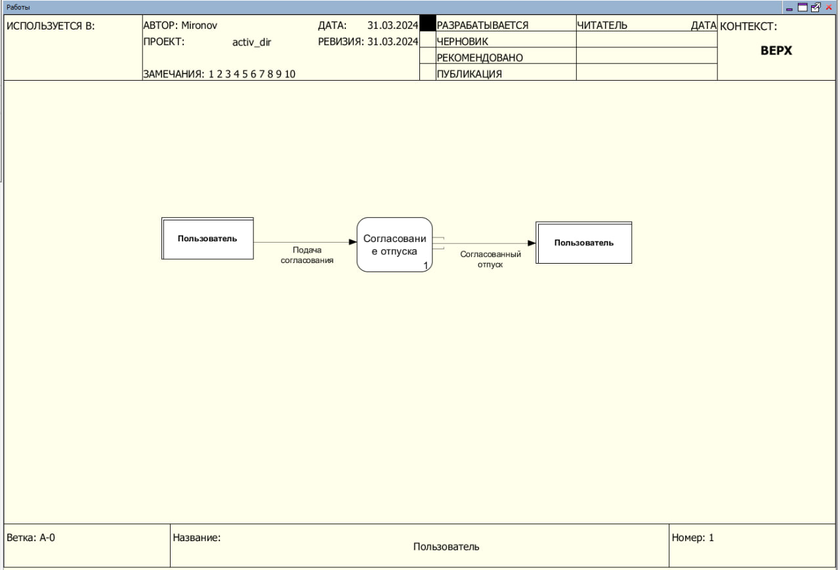

Рисунок 1. Контекстная диаграмма

Декомпозиция контекстной диаграммы представлена на рисунке 2.

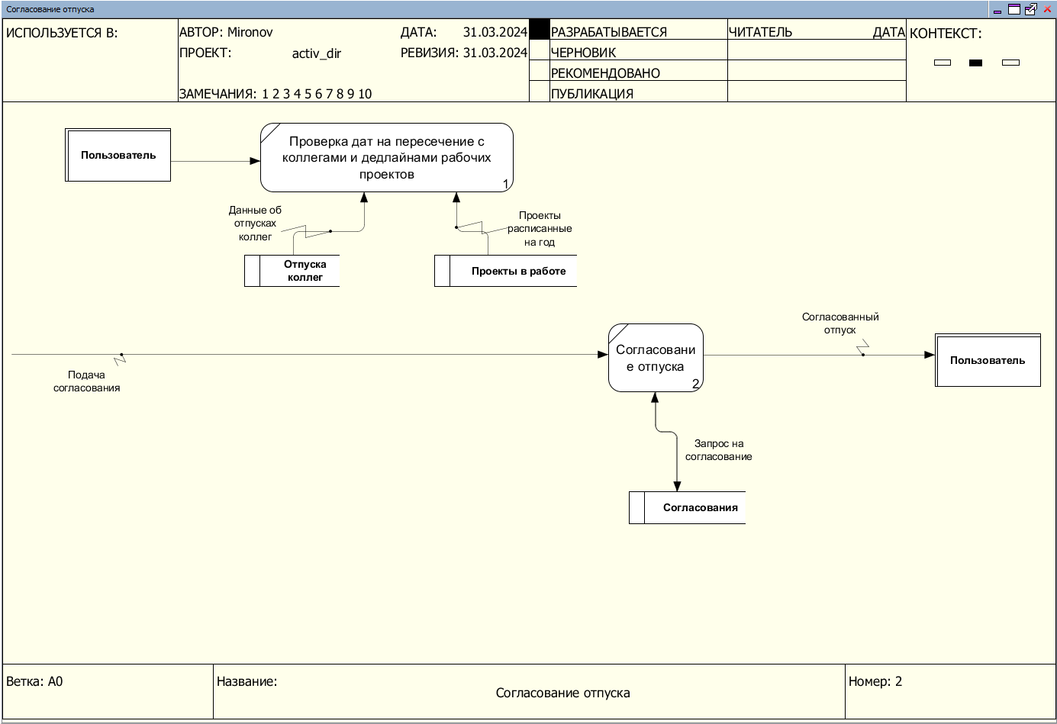

Рисунок 2. Декомпозиция контекстной диаграммы

В результате декомпозиции были выделены следующие процессы:

* Проверка дат на пересечение с коллегами и дедлайнами рабочих проектов;
* Согласование отпуска.

Также были использованы хранилища:

* Отпуска коллег;
* Проекты в работе;
* Согласования.

**Вывод**

В ходе выполнения данной практической работы был изучен процесс методологии функционального моделирования DFD и разработана модель системы. Также в ходе работы была построена контекстная диаграмма и проведена её декомпозиция.

# Практическая работа № 3

**Задачи работы**

Изучить методологию моделирования данных. Построить логическую модель данных на основе разработанной функциональной модели предметной области IDEF0 и модели DFD.

**Выполнение работы**

Создадим новую логико-физическую модель для проектирования базы данных.

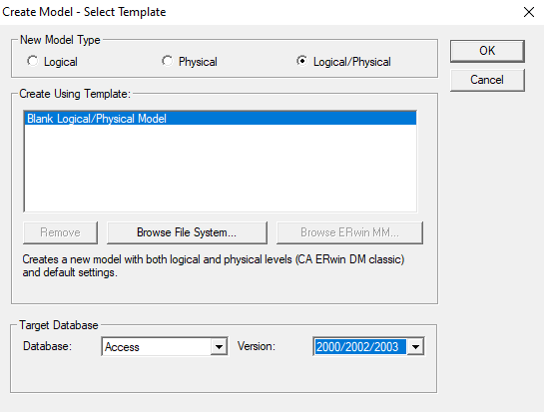

Рисунок 1. Диалог «Create model»

Создадим новую сущность «Пользователи» со следующими атрибутами:

* User_id *(Primary Key, Number);*
* User_name *(String);*
* Phys_id *(Number);*
* Department_id *(Number);*
* Role_id *(Number).*
* *Create_timestamp (time)*

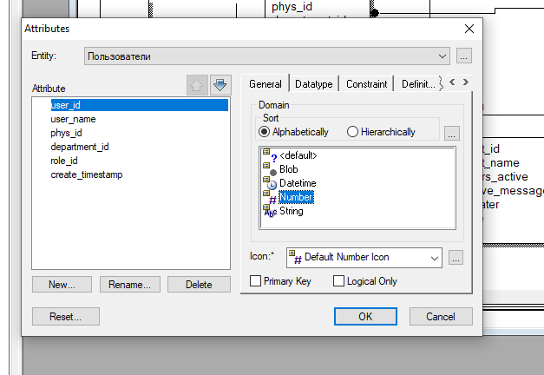

Рисунок 2. Окно редактирования атрибутов сущности

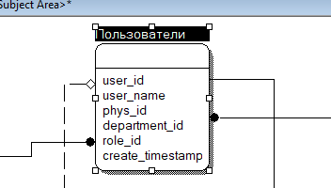

Рисунок 3. Созданная сущность на рабочем пространстве

Для описания объектов предметной области по реализации создание внутрикорпоративной системы выделены следующие сущности: «Пользователи», «Роли», «System_data», «Задачи», «Чаты», «Сообщения». Рассмотрим атрибуты сущностей:

Сущность «Пользователи»:

* User_id *(Primary Key, Number);*
* User_name *(String);*
* Phys_id *(Number);*
* Department_id *(Number);*
* Role_id *(Number).*
* *Create_timestamp (time)*

Сущность «Роли»:

* Id *(Primary Key, Number);*
* Role_id *(Number);*
* name *(String).*

Сущность «System_data»:

* fio*(String);*
* phys_id *(Number);*
* department_1 *(Stribng);*
* department_2 *(Stribng);*
* department_3 *(Stribng);*
* department_id *(Number);*

Сущность «Чаты»:

* chat_id *(Primary Key, Number);*
* chat_name *(String);*
* users_active *(String);*
* active_message *(Bool);*
* *creater (Bool);*
* *time (time).*

Сущность «Сообщения»:

* id *(Primary Key, Number);*
* user_sand_message *(String);*
* *time (time);*
* *message (String);*
* *visible (bool).*

Сущность «Задачи»:

* task_name *(String);*
* task_id (Number);
* message (String);
* user_id (Number);
* start_time (time);
* end_time (time);
* parent_task_id (number);
* parent_user (number);
* task_user (number);
* task_type (string);

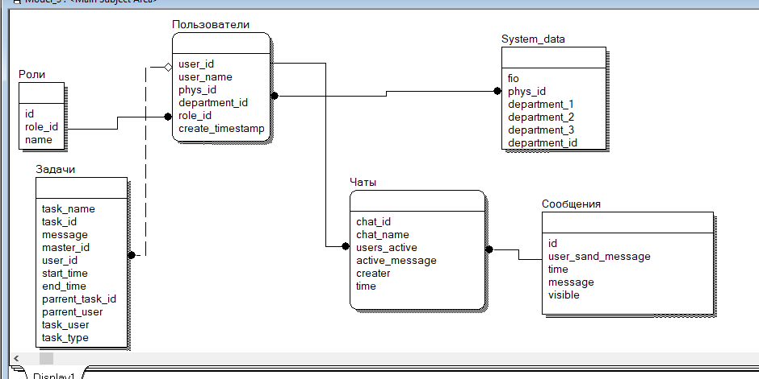

Рисунок 4. Созданные сущности на рабочем пространстве

Установим следующие связи между сущностями:

* Роли → Пользователи (*идентифицирующая связь*);
* System_data → Пользователи (*идентифицирующая связь*);
* Задачи → Пользователи (*неидентифицирующая связь*);
* Чаты → Пользователи (*идентифицирующая связь*);
* Сообщения → Чаты (*идентифицирующая связь*).



Рисунок 5. Логическая модель данных системы

**Вывод**

В ходе выполнения данной практической работы была изучена методология моделирования данных, построена логическая модель данных на основе разработанной функциональной модели предметной области IDEF0 и модели DFD – деятельность магазина продажи автомобилей.

|  |
| --- |
| Практическая работа № 4 **Задачи работы**  Изучить методологию моделирования данных. Построить физическую модель данных на основе разработанной логической модели данных.  **Выполнение работы**  Изначально была создана логико-физическая модель для проектирования базы данных. Преобразование логической модели в физическую модель осуществляется автоматически по переходу к пункту «Physical» в списке выбора для переключения между логической и физической моделью, расположенном на панели инструментов.  Построение физической модели данных для системы деятельности магазина продажи автомобилей осуществлено путём автоматического перехода от логической модели к физической модели, так как при создании логической модели данных системы был выбран логико-физический тип модели. Физическая модель данных системы приведена на рисунке 6. Созданная физическая модель данных предназначена для реализации базы данных в среде Access.    Рисунок 6. Физическая модель данных системы магазина продажи автомобилей  Для предварительного просмотра SQL-скрипта служит кнопка «Preview», для генерации схемы – кнопка «Generate».    Рисунок 7. Окно просмотра SQL-скрипта  **Вывод**  В ходе выполнения данной практической работы была изучена методология моделирования данных, построена физическая модель данных на основе разработанной логической модели данных. |

# Практическая работа № 5

# Задачи работы

Изучить теоретические основы и методологию моделирования хранилищ данных. Выполнить проектирование элементов корпоративной системы для системы согласно заданным условиям и требованиям. Создать проект корпоративной системы в среде ERwin Data Modeler.

# Выполнение работы

Создадим новую модель типа «Logical/Physical», и выберем в качестве целевого сервера SQL Server.

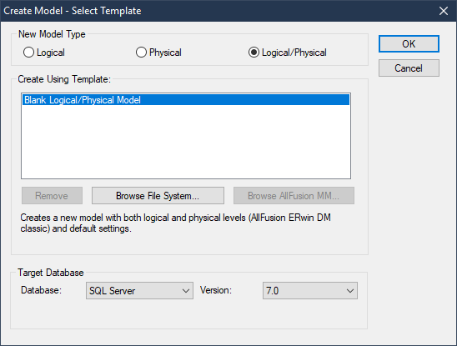

Рисунок 8. Создание модели

В меню Model выберем команду Model Properties. В открывшемся диалоговом окне в закладке General установим имя новой модели и выберем нотацию моделирования IDEF1x для логического уровня модели.

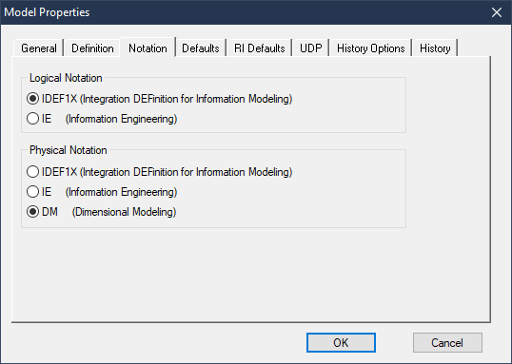

Рисунок 9. Настройки модели

В меню View выберем команду Display Level. В появившемся списке выберите режим отображения Column — для каждой таблицы будут отображаться: название, область первичных ключей, область остальных колонок.

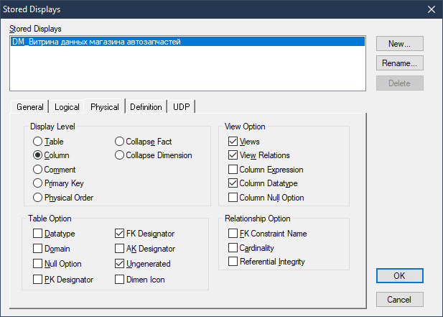

Рисунок 10. Настройка уровня отображения объектов диаграммы

Создадим таблицу характеристик фактов для корпоративной системы.

Таблица 1 — Характеристика фактов для корпоративной системы

| № | Имя колонки | Описание факта |
| --- | --- | --- |
| 1 | Физ_id | Уникальное число для человека внутри компании |
| 2 | Департамент_id | Число которое означает в каком подразделение находится человек |

Создадим таблицу характеристики измерений для корпоративной системы.

Таблица 2 — Характеристика измерений для корпоративной системы

| № | Название измерения | Родительское измерение |
| --- | --- | --- |
| 1 | Пользователь | – |
| 2 | Чаты | Пользователь |
| 3 | сообщения | Чаты |
| 4 | System_data | – |
| 5 | Задачи | Пользователь |
| 6 | Роли | – |

Создадим описание элементов корпоративной системы для аналитической системы в форме таблицы.

Таблица 3 — Характеристика колонок для модели корпоративно системы

| № | Имя колонки | Имя таблицы | FK | PK | Тип |
| --- | --- | --- | --- | --- | --- |
| 1 | Пользователь_id | Пользователь | – | + | Text(18) |
| 2 | Роль_id | + | – | Long Integer |
| 3 | Физ_id | – | + | Date/Time |
| 4 | Имя пользователя | – | – | Long Integer |
| 5 | Департамент_id | – | – | Date/Time |
| 6 | Дата_создания | – | – |  |
| 7 | Чат_id | Чаты | + | + | Long Integer |
| 8 | Пользователь_id | + | – | Integer |
| 9 | Роль_id | + | – | Integer |
| 10 | Физ_id | + | – | Integer |
| 11 | Название чата | – | – | Text(20) |
| 12 | Пользователи чата | – | – | Integer |
| 13 | Активное сообщение | – | – | Bool |
| 14 | Создатель чата | – | – | Integer |
| 15 | id | Собщения | – | + | Integer |
| 16 | Чат_id | – | – | Integer |
| 17 | Пользователь_id | + | – | Integer |
| 18 | Роль_id | + | – | Integer |
| 19 | Физ_id | + | – | Integer |
| 20 | Время отпарвки | – | – | Time |
| 21 | Сообщение | – | – | Text(1024) |
| 22 | Id | System_data | – | – | Integer |
| 23 | Fio | – | – | Text() |
| 24 | Депаратмент_id | – | – | Integer |
| 25 | Депаратмент_1 | – | – | Text(20) |
| 26 | Депаратмент_2 | – | – | Text(20) |
| 27 | Депаратмент_3 | – | – | Text(20) |
| 28 | Задача_id | Задачи | – | + | Integer |
| 29 | Название_задачи | – | – | Text(20) |
| 30 | Описание_задачи | – | – | Text(20) |
| 31 | Проверяющий задачу | – | – | Integer |
| 32 | Создатель задачи | – | – | Integer |
| 33 | Начало задачи | – | – | Time |
| 34 | Окончание задачи | – | – | Time |
| 35 | Родительская задача | – | – | Integer |
| 36 | Ответственный за задачу | – | – | Integer |
| 37 | Делигирование_задачи | – | – | Integer |
| 38 | Тип задачи | – | – | Text(20) |
| 39 | Роль_id | – | – | Integer |
| 40 | Роль_id | Роли | – | + | Integer |
| 41 | Id | – | – | Integer |
| 42 | Название | – | – | Text(18) |

Добавим на диаграмму необходимые таблицы-измерения согласно теме работы. 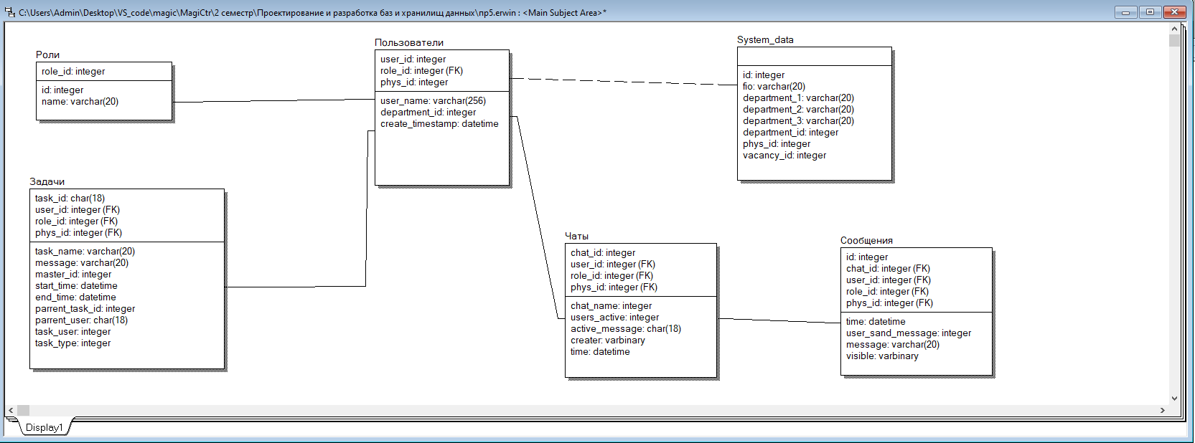

Рисунок 11. Заготовка модели корпоративной системы

Таблица 4 — Характеристика отношений между таблицами

|  |  |  |  |
| --- | --- | --- | --- |
| № | Таблица-родитель | Таблица-потомок | Тип связи |
| 1 | Роли | Пользователи | Идентифицирующая |
| 2 | System_data | Пользователи | Неидентифицирующая |
| 3 | Чаты | Пользователи | Идентифицирующая |
| 4 | Сообщения | Чаты | Идентифицирующая |
| 5 | Задачи | Пользователи | Идентифицирующая |

Добавим линии связи между таблицами согласно таблице 2.



Рисунок 12. Модель корпоративной системы

Включим в настройках модели отображение типа данных.

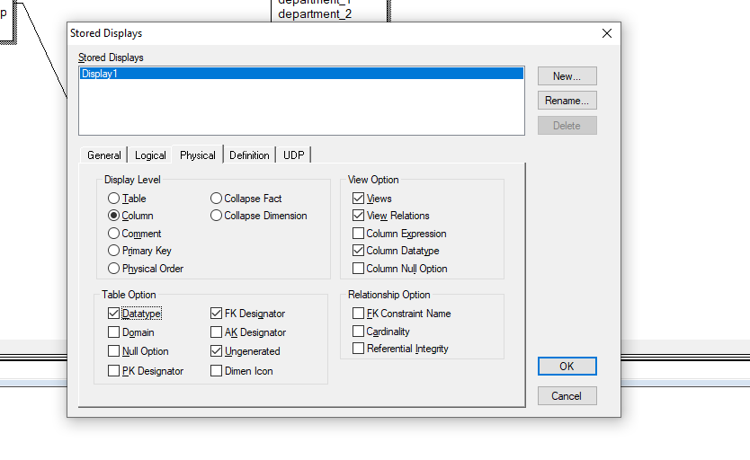

Рисунок 13. Настройки отображения



Рисунок 14. Модель корпоративной системы

Создание шаблона отчета по разработанной модели корпоративной системы с помощью ERwin Report Designer.

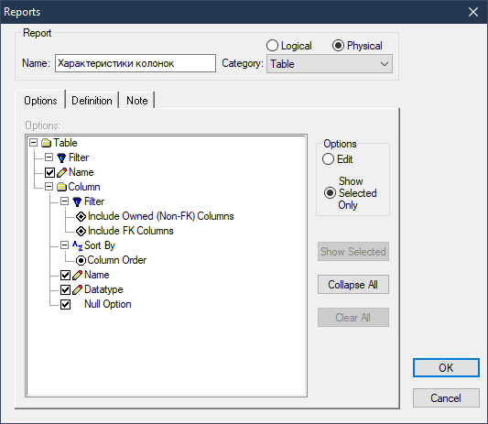

Рисунок 15. Окно создания шаблона

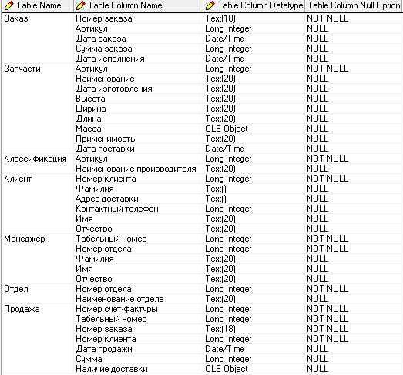

Рисунок 16. Отчёт по модели

**Вывод**

В ходе выполнения данной практической работы были изучены теоретические основы и методологии моделирования хранилищ данных. Выполнено проектирование элементов корпоративной системы для системы согласно заданным условиям и требованиям.

# Список использованных источников

1. interface.ru [Электронный ресурс] // URL: https://www.interface.ru/home.asp?artId=22274 (дата обращения 20.04.2021).
2. asu-analitika.ru [Электронный ресурс] // Статья «Что такое витрина данных? Определение, разновидности и примеры» URL: https://asu-analitika.ru/chto-takoe-vitrina-dannyh-opredelenie-raznovidnosti-i-primery/ (дата обращения: 25.04.2021).
3. Методические пособия по выполнению практических работ по дисциплине «Проектирование и разработка баз и хранилищ данных».